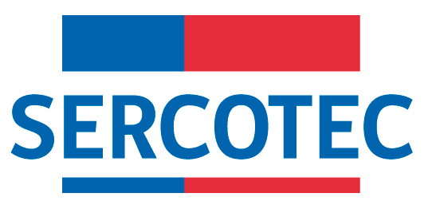

AVISO POR BASES DE POSTULACIÓN
PROGRAMA ALMACENES DE CHILE
FONDO CONCURSABLE DIGITALIZA TU ALMACÉN

REGION DE TARAPACÁ, PROVINCIA DE IQUIQUE
2022

Por error involuntario, desde el día 12 hasta el 18 de abril a las 11.30 am se publicaron en el sitio web de esta convocatoria, las Bases de Convocatoria correspondiente a la Región de Tarapacá, Provincia de Tamarugal. Posterior a dicha hora el error se encuentra corregido.

